PHIẾU HƯỚNG DẪN HỌC SINH TỰ HỌC
TRƯỜNG THCS : PHẠM HỮU LẦU
KHỐI LỚP: 7
HỌ VÀ TÊN HỌC SINH:__________________
****. NỘI DUNG HỌC CỦA TUẦN 6
A.TÊN BÀI HỌC : UNIT 4
HOẠT ĐỘNG 1 Gíới thiệu cho hs về cách nói giờ

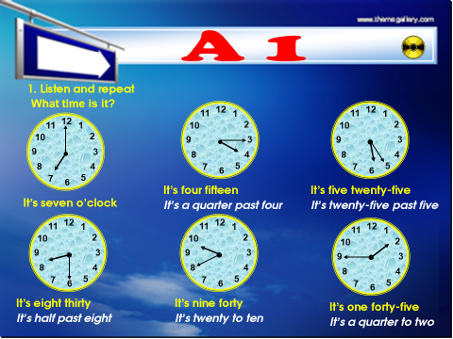

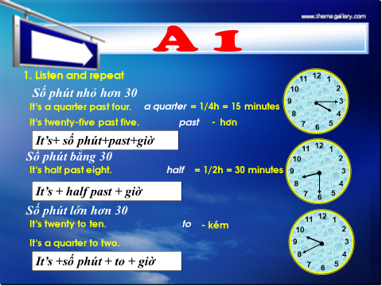

HOẠT ĐỘNG 2: HS vận dụng:

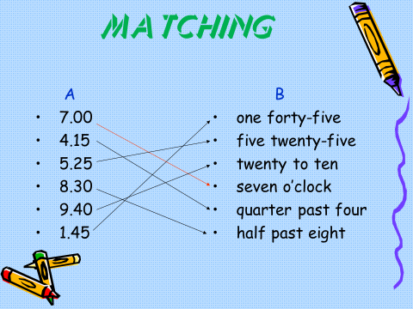

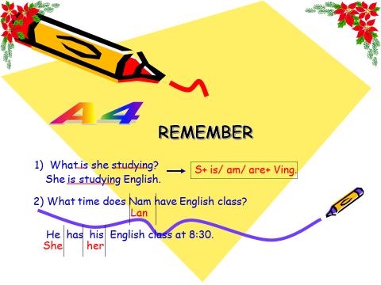

HOẠT ĐỘNG 3: Giới thiệu cách nói về thời gian biểu



HOẠT ĐỘNG 4: Hs nói về môn yêu thích

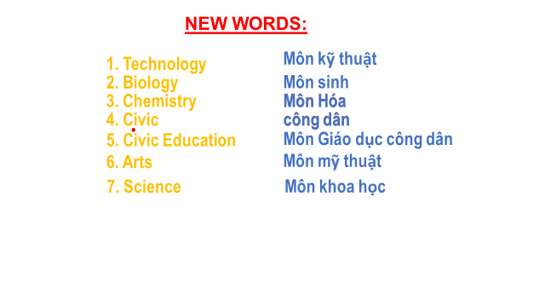

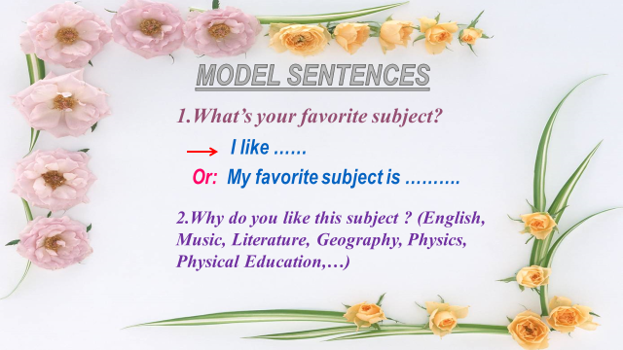

Học sinh ghi chép lại các câu hỏi thắc mắc, các trở ngại của học sinh khi thực hiện các nhiệm vụ học tập.
Trường:
Lớp:
Họ tên học sinh
Môn học | Nội dung học tập | Câu hỏi của học sinh
Tiếng Anh 7 | I. …..  II. …... | 1.  2.  3.  4

